УТВЕРЖДЕНО
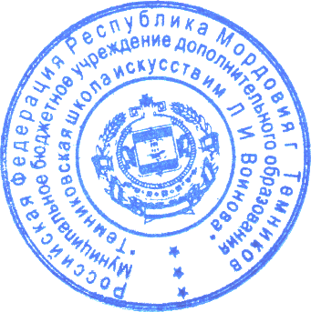
приказом директора
/ О.Н. Змерзлая

№ 2 от 10 января 2018г.

Порядок
Изменения образовательных отношений в Муниципальном бюджетном учреждении
дополнительного образования
«Темниковская школа искусств им. Л.И. Воинова»

Настоящий порядок изменения образовательных отношений составлен в соответствии со статьей 57 Федерального закона «Об образовании в Российской Федерации» ФЗ-273.
- Образовательные отношения изменяются в случае изменения условий получения обучающимся образования по конкретной основной или дополнительной образовательной программе, повлекшего за собой изменение взаимных прав и обязанностей обучающегося и организации, осуществляющей образовательную деятельность.
- Образовательные отношения могут быть изменены как по инициативе обучающегося (родителей (законных представителей) несовершеннолетнего обучающегося) по его заявлению в письменной форме, так и по инициативе организации, осуществляющей образовательную деятельность.
- Основанием для изменения образовательных отношений является распорядительный акт организации, осуществляющей образовательную деятельность, изданный руководителем этой организации или уполномоченным им лицом. Если с обучающимся (родителями (законными представителями) несовершеннолетнего обучающегося) заключен договор об образовании, распорядительный акт издается на основании внесения соответствующих изменений в такой договор.
- Права и обязанности обучающегося, предусмотренные законодательством об образовании и локальными нормативными актами организации, осуществляющей образовательную деятельность, изменяются с даты издания распорядительного акта или с иной указанной в нем даты.

